广西田阳县2013年中考模拟物理试卷（无答案）
(本试卷共5大题，28小题；满分：100分；考试时间90分钟)
题号 | 一 | 二 | 三 | 四 | 五 | 总得分
得分
一、单项选择(本大题共12小题，36分)每小题给出的四个选项中，只有一个选项是符合题意的。选对给3分，不选、多选或选错的均给0分。
1．合唱中“高音声部”和“低音声部”中的“高”和“低”是指（ ）
A．响度 B．音色 C．振幅 D．音调
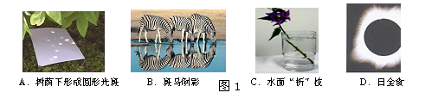
2．如图1的四种情景，属于光的反射现象的是（ ）

3．家庭生活中，下列估测符合事实的是（ ）
A．家用电视机的电功率约为10W
B．初中物理课本的一张纸的厚度为1mm
C．人体正常体温约为37℃
D．中学生书包的质量约为50kg
4．如图2所示，要使流过灵敏电流计的电流反向，下列措施中可行的是：（ ）
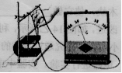
①只将磁场反向
图2
②只将线圈的运动方向反向
②同时将磁场和线圈的运动方向反向
④增加磁铁的磁性或线圈匝数
A．①② B．②② C．①② D．①④
5．厨房中的一些现象和做法都含有物理知识，下列对应正确的是（ ）
A．打开锅盖看到“白气”——汽化现象
B．用高压锅煮饭——利用降低气压，提高水的沸点
C．用煤气灶烧开水——利用做功改变物体内能
D．打开醋瓶能闻到酸味——分子做无规则运动
6．下列事例中，目的是为了增大摩擦的是（ ）
A. 拉链不好拉时，可在拉链上抹一点蜡
B. 移动较重的货箱时，在货箱的下面垫上几根圆木
C. 提起酒瓶时，用手紧握瓶颈
D. 磁悬浮列车行驶时，车身悬在空中
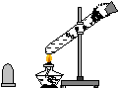
7. 如图3所示的实验过程中，下列说法错误的是（ ）
A．加热前，水分子是不停运动的
B．水蒸气对木塞做功，把水的机械能转化为木塞的内能
C．加热过程中，水的温度升高、内能增大
图3
D．水的内能增大是通过热传递方式实现的
8．学校里的工人师傅使用如图4所示的剪刀修剪树枝时，常把树枝尽量往剪刀轴

“O”靠近，这样做的目的是（ ）
图4
A．增大阻力臂，减小动力移动的距离
B．减小阻力臂，减小动力移动的距离
C．增大动力臂，省力
D．减小阻力臂，省力
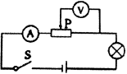
9. 如图5所示，电源电压保持不变，闭合开关后，当滑动
变阻器的滑片P由左向右移动时，下列判断正确的是
（ ）
A. 小灯泡变暗
B．电路消耗的总功率不变
图5
C. 电压表示数变大
D．以上说法都不对
10．下列实例中，力对物体没有做功的是（ ）
A．起重机吊起重物
B．马拉车，车未动
C．跳水运动员从跳台跳下
D．举重运动员，将杠铃举起
11．关于图6所示电与磁部分四幅图的分析，其中正确的是（ ）
A．图6(a)装置不能检验物体是否带电
B．图6(b)装置原理可以制造电动机
C．图6(c)实验说明通电导线周围有磁场
D．图6(d)是利用电流的磁效应工作
12．甲、乙两个重物（G_{甲}＝G_{乙}）在起重机钢索的牵引下竖直向上运动，它们的s-
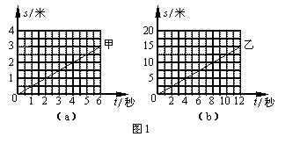
t图像如图7（a）、（b）所示，则（ ）
图7
- 甲、乙的速度大小相等
- 乙通过的路程较长
C．乙受到钢索的拉力较大
D．甲、乙受到的拉力大小相等

二、填空题(本大题共8小题，每空1分共16分)
13．手机间是利用 ______波传递信号的，其信号的传播速度是 _______m/s。
14．“低碳生活”是指生活作息时尽量减少能量消耗，减低碳特别是二氧化碳的排放量。我们在日常生活中，尽量选择利用太阳能、水能、风能、地热能，他们是 (选填“符合”或“不符合”)“低碳生活”要求的；骑自行车和坐燃油汽车两种出行方式中，符合“低碳生活”要求的是 。
15．苹果从树上掉下的过程中，它的 能转化为 能。
16．田阳“烧烤街”很有名。小贩将涮好料的鸡翅放入烤炉中，利用 使鸡翅的内能增加，由于 现象，我们老远就能闻到鸡翅的香味。
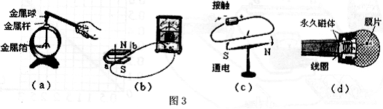
17．将一个木块放入盛满水的烧杯中，静止时如图8所示，从烧杯中溢出水的重力为6N，则木块受到的浮力大小为 N，这个过程中，水对容器底的压强将 (选埃“增大”、“不变”或“减小”）
图6
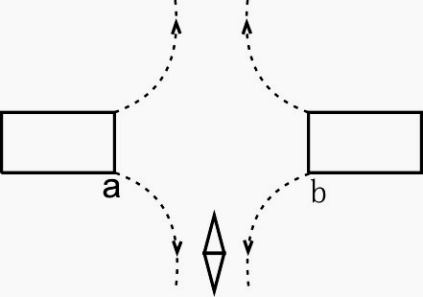
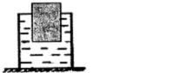

图8 图9
18．a、b为两个条形磁体的磁极，根据图9所示的磁感线方向，可以判断a为 极，小磁针上端为 极。
19.标有“Pz220—40”字样的灯泡正常发光时，消耗的电功率是 w， 10s消耗电能 J。
20．春天到了，小红去布洛陀游玩，在拍照时，为使拍到的蓝天更蓝些，她在镜头前加蓝滤色镜，这会让______色光通过。杜鹃花呈现红色是因为杜鹃花________（选填“反射或吸收”）了红光。

三、作图题（每题2分，共4分）
21．根据入射光线和折射光线，在10图中的虚线框内画出适当类型的透镜。（2分）
22．所受重力为6的物体漂浮在水面上静止不动。请在图11中作出物体所受力的示意图。（2分）

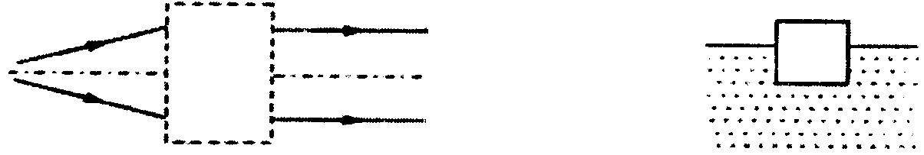

图10
图11

四、实验题（23题5分，24题7分，25题8分，共20分）
23.（5分）图12是“观察水的沸腾”的实验装置图。
（1）实验中小红同学为了方便读出温度计的示数，将温度计从水中拿出来进行观察读数，则会导致所测温度偏_________ (选填“低”或“高”)．
（2）水沸腾时温度计示数如图所示，为________℃，说明此时气压________ (选填“大于”、“等于”或“小于”)1个标准大气压．
（3）图13是三位同学作出的水的沸腾图像，其中正确的是________图，分析该图像，可知水沸腾的特点是________________．

90
100
℃
甲
乙
时间（min）
温度（℃）
时间（min）
温度（℃）
时间（min）
温度（℃）
99
100
98
丙

图13
图12
24．（7分）在探究“摩擦力的大小与哪些因素有关”
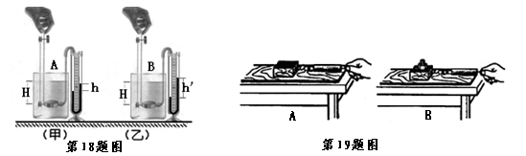
的实验中，小明的两次实验如14图A、B所示。（第（1）——第（3）小题每空1分；第（4）小题每空2分。）
图14
（1）这两次实验是为了探究摩擦力大小是 否与 有关。
（2）要测量出木块与桌面间摩擦力的大小， 应用 沿水平桌面拉木块做 运动.这是利用 原理进行的间接测量。
- 本实验得到的结论是： 。
- 若在A图中分别用2N和3N的水平力都能拉着木块沿水平桌面运动，则两次木块受到的摩擦力大小 （选填“相同”或“不同”）。
25．(8分)为“探究电流与电压、电阻的关系”，现有器材：电源（电压恒为4.5 V），电流表、电压表各一只，开关一个，三个定值电阻（5 Ω、10 Ω、15 Ω），两只滑动变阻器（20 Ω 2 A、50 Ω 1 A），导线若干。
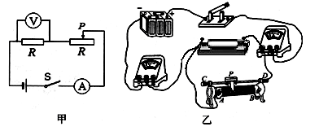

图15
（1）图15图乙是小明根据电路图连接的实物图．经检查是由于一根导线连接错误．请你在图乙中连接错误的导线上打“×”并补画出正确的连线． (2分)
（2）小明按图15甲正确连接电路后，闭合开关，发现电压表指针反偏。小明操作中的错误是 。(1分)
（3）小明改正错误后继续实验，通过改变定值电阻R两端的电压，测得电流、电压的值如表一。问：小明的实验是为“探究导体中的电流与 的关系”； 小明实验时选择的是 Ω的电阻。除保护电路外,实验中调节滑动变阻器滑片的目的是 。(3分)

表一 表二
电压U/V | 1.2 | 1.6 | 2.0 | 2.4 | 2.8 |  | 电阻R/Ω | 5 | 10 | 15
电流I/A | 0.12 | 0.16 | 0.20 | 0.24 | 0.28 |  | 电流 I/A | 0.30 | 0.15 | 0.10
（4）小红在探究导体中的电流与导体电阻的关系时，先将5 Ω的电阻连入电路中，闭合开关，移动滑片，使与电阻并联的电压表的示数为1.5 V，并记下电流值；再分别改接10 Ω、15 Ω的电阻，重复上述实验，得到了表二中的实验数据。问：实验中，小红多次移动变阻器滑片的目的是 ；小红实验时选择的变阻器规格是 。(2分)
五、综合应用(本大题共3小题，24分。其中26小题6分，27小题题8分，28小题10分)
计算题的解答应写出必要的文字说明、主要的公式和重要的演算步骤。只写出最后答案的不能得分。答案中必须明确写出数值和单位。
26．小军同学喜欢运动，在一次参加爬杆比赛中，质量为45kg的小军10s内爬到
8m高的杆顶，取得较好的成绩(g=10N/kg，杆竖直立在水平地面上)。求：（每
问2分）
(1)小军的重力是多少?
（2）小军爬杆的速度是多少?
（3）小军爬到杆顶的功率?

27．电动自行车已是我们生活中必不可少的交通工具（如图16所示）。电动骑行时，
蓄电池给车上的电动机供电，为车提供动力。下表是某种型号电动自行车主要的
技术参数。问：
（1）(3分)该电动自行车以额定功率行驶时的工作电流是多大？
（2）(3分)行驶过程中每个轮胎与地面的接触面积为0.005m²，某中学生骑着该电
动自行车在平直的公路上行驶，试计算地面受到的压强是多大？（g取、10N/kg，中学生体重取50 kg）
（3）(2分)从环保的角度考虑，与摩托车相比，电动自行车有什么优点？（列举一条）
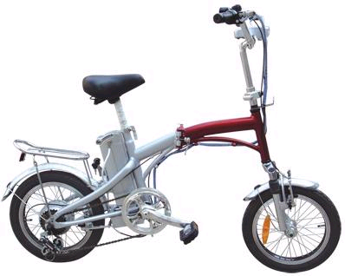
图16
整 车 | 质 量 | 35kg
整 车 | 最高车速 | 30km/h
整 车 | 轮胎限压 | 2×10⁵Pa
整 车 | 最大噪声 | 62dB
蓄电池 | 36V／10Ah
电动机 | 额定电压 | 36V
电动机 | 额定功率 | 240W
电动机 | 电动机效率 | 80%

28．在图17的电路中，电源电压为9V且保持不变，电流表的规格为“0～0.6A”，电压表的规格为“0～15V”，灯泡上标有“6V 6W”字样，灯泡电流随电压变化关系如图18所示，求：
(1)灯泡正常发光时的电流。（2分）
(2)当电流表示数为0.4A时，电压表的示数。（2分）
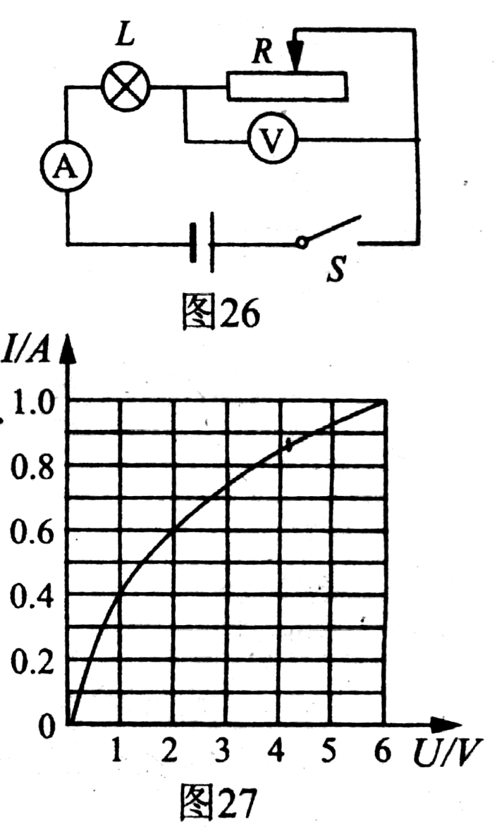
(3)为了保证电路安全，滑动变阻器接人电路中的最小阻值（3分）及此时电路消耗的总功率（3分）。
图17
图18

